LAPORAN HASIL TUGAS 2
SISTEM OPERASI



Dosen Pengampu:
Triawan Adi Cahyanto, M.K

Disusun Oleh:
Nama : Reflina Anindita
Nim :2410651063
Prodi : Teknik Informatika
Tanggal : 24 Oktober 2025

PROGRAM STUDI TEKNIK INFORMATIKA
FAKULTAS TEKNIK
UNIVERSITAS MUHAMMADIYAH JEMBER
2025
Tujuan Percobaan:
Tujuan Utama Program process_manager.c
Mempelajari dan memahami cara kerja proses (process) dalam sistem operasi, termasuk:
- bagaimana membuat beberapa proses anak menggunakan fork(),
- bagaimana parent process menunggu semua anaknya selesai (wait()),
- serta bagaimana setiap proses anak menjalankan tugas berbeda (searching, sorting, calculation).
ujuan percobaan ini adalah untuk memahami cara kerja manajemen proses pada sistem operasi Linux melalui implementasi program C yang menggunakan fungsi fork() untuk membuat proses anak, wait() untuk sinkronisasi, dan pengukuran waktu eksekusi untuk melihat kinerja masing-masing proses. Program ini juga bertujuan memperlihatkan bagaimana parent process dapat mengatur dan menunggu seluruh proses anak hingga selesai sebelum keluar.
Tujuan Utama Percobaan
Membuat dan memahami cara dua proses (program yang dijalankan terpisah) dapat berkomunikasi dan bertukar data menggunakan mekanisme IPC (Inter Process Communication) di sistem operasi Linux.
Tujuan percobaan ini adalah untuk mempelajari penerapan mekanisme komunikasi antarproses (IPC) pada bahasa C, dengan cara membuat aplikasi chat sederhana yang memungkinkan pertukaran pesan antara dua proses menggunakan shared memory atau message queue.

Dasar Teori:
- Pengertian konsep proses menurut Silberschatz et al. (Operating System Concepts), proses adalah program yang sedang dieksekusi, yang merupakan unit kerja terkecil yang secara individual memiliki sumber daya dan dieksekusi oleh sistem operasi. Proses tidak hanya mencakup kode program, tetapi juga mencakup konteks eksekusi seperti program counter, register, stack, dan data.
- Pengertian IPC (Inter-Process Communication) adalah mekanisme yang disediakan oleh sistem operasi untuk memungkinkan proses saling bertukar informasi atau berkoordinasi dalam pelaksanaan tugasnya. IPC sangat penting dalam sistem multitasking dan multiprosesor untuk mendukung efisiensi dan sinkronisasi.

Tugas 1: Sistem Manajemen Proses
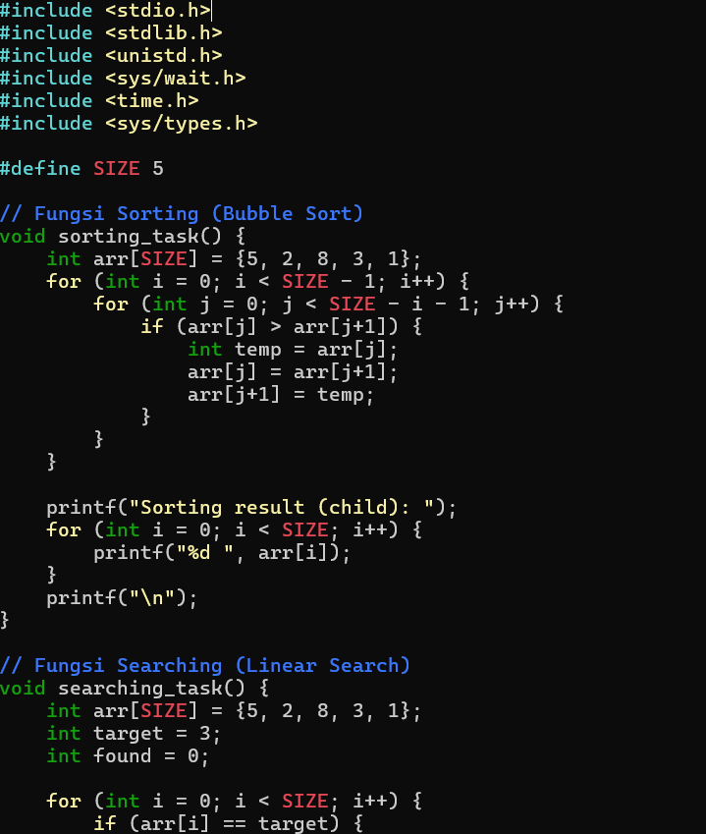
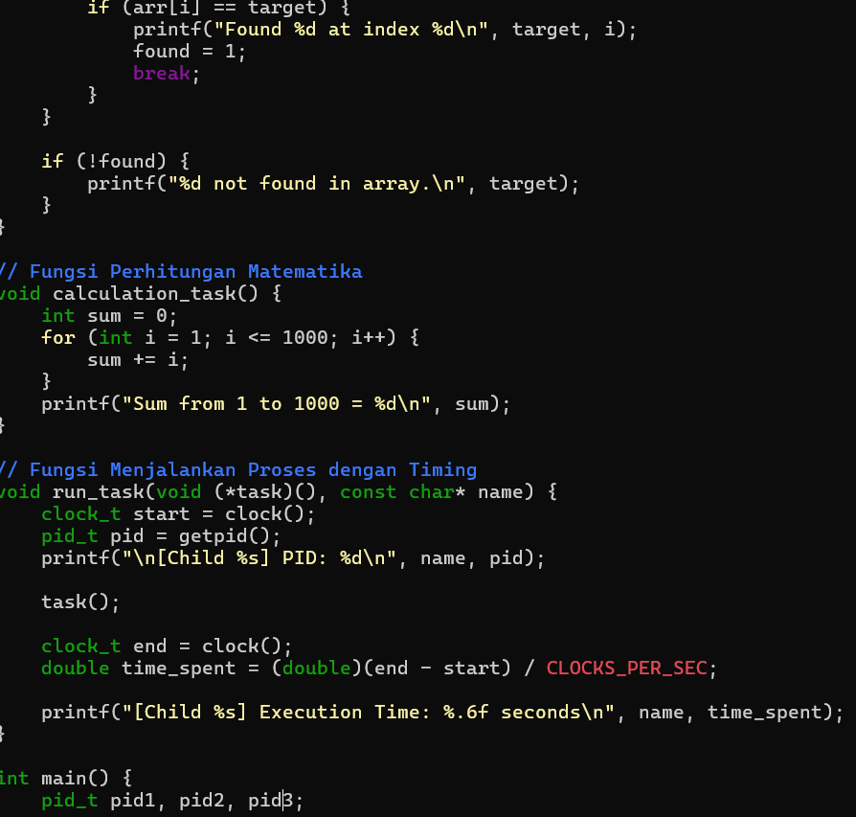
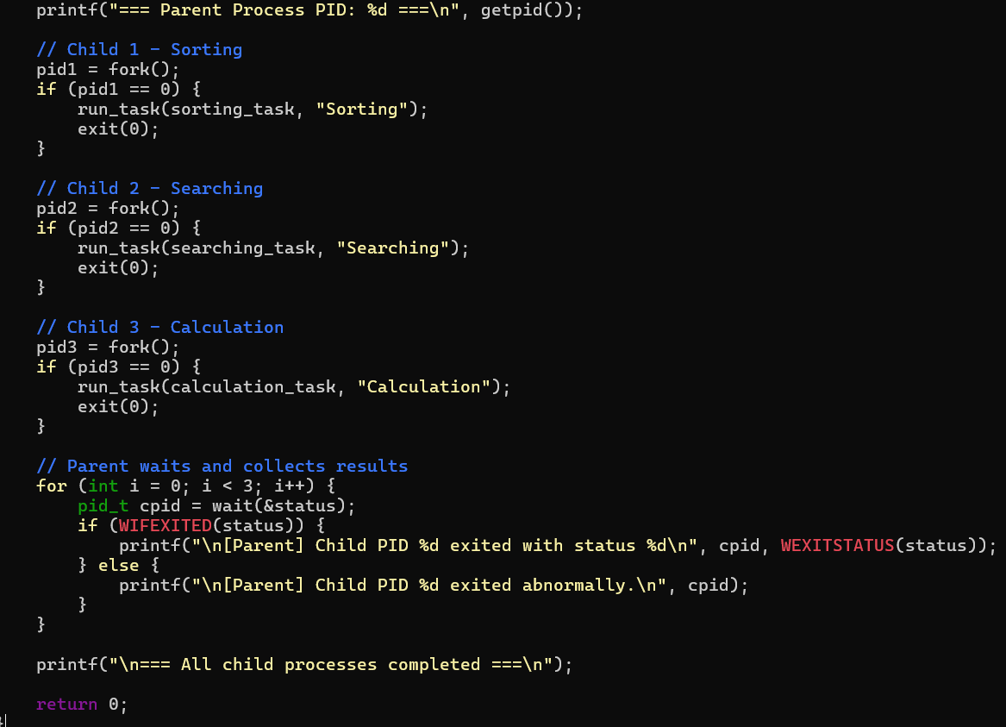
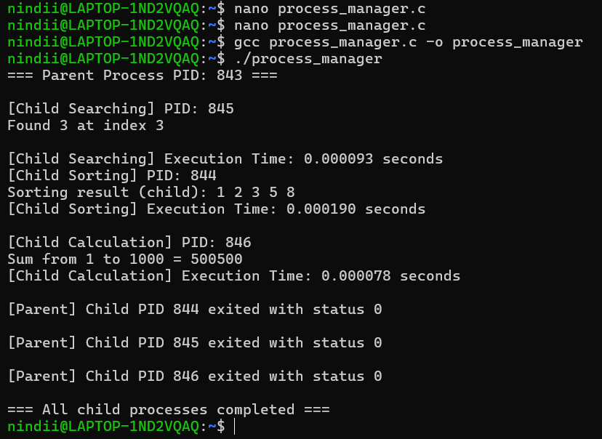
- Nano process_manager.c : membuka file process_manager.c untuk menulis atau mengedit kode program C.
- gcc process_manager.c -o process_manager
meng_compile file C tersebut menggunakan GNU compiler(gcc).
- ./process_manager
Menjalankan program hasil kompilasi tersebut di terminal Linux.

=== Parent Process PID: 843 ===
Parent process (proses utama) berjalan terlebih dahulu dan memiliki PID (Process ID)=843.
PID adalah nomor unik yang diberikan sistem operasi untuk setiap proses.

=== All child processes completed ===
Semua child sudah selesai dieksekusi dan parent menutup program dengan sukse

Kesimpulan:
Input kode yang dijalankan di terminal:
- Meng-compile dan menjalankan program manajemen proses.
- Program tersebut:
  - Membuat 3 child process.
  - Masing-masing menjalankan tugas berbeda (searching, sorting, calculation).
  - Mencetak hasil + waktu eksekusi.
  - Parent mengumpulkan status child.
- Semua proses selesai dengan exit code 0 (berarti sukses).

Tugas 2: Chat Application dengan IPC

nano chat_ipc.c
Membuka atau membuat file chat_ipc.c di editor teks nano, tempat kamu menulis kode aplikasi chat IPC.

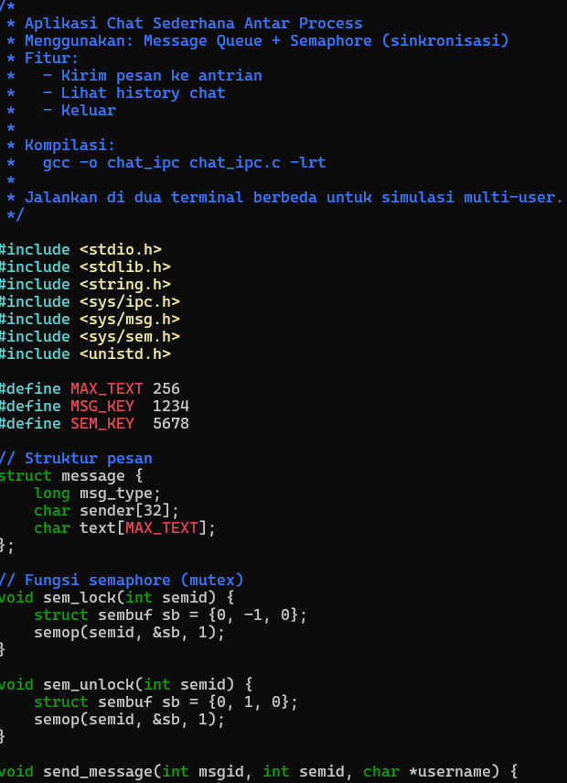

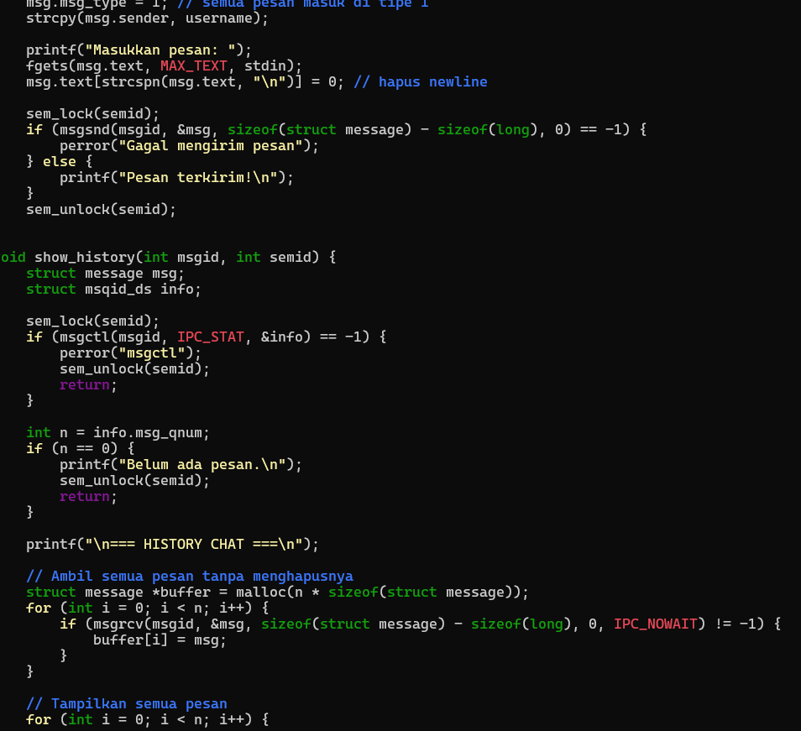
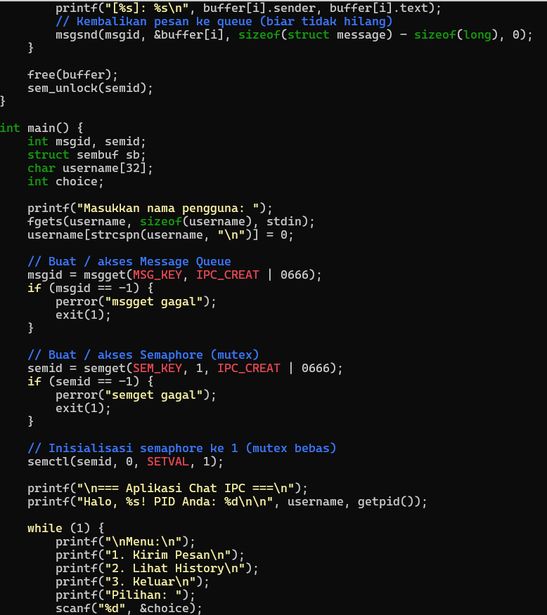
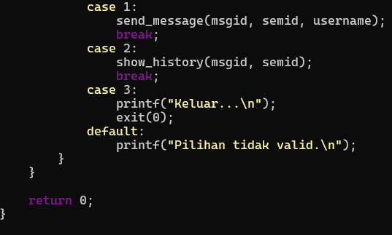
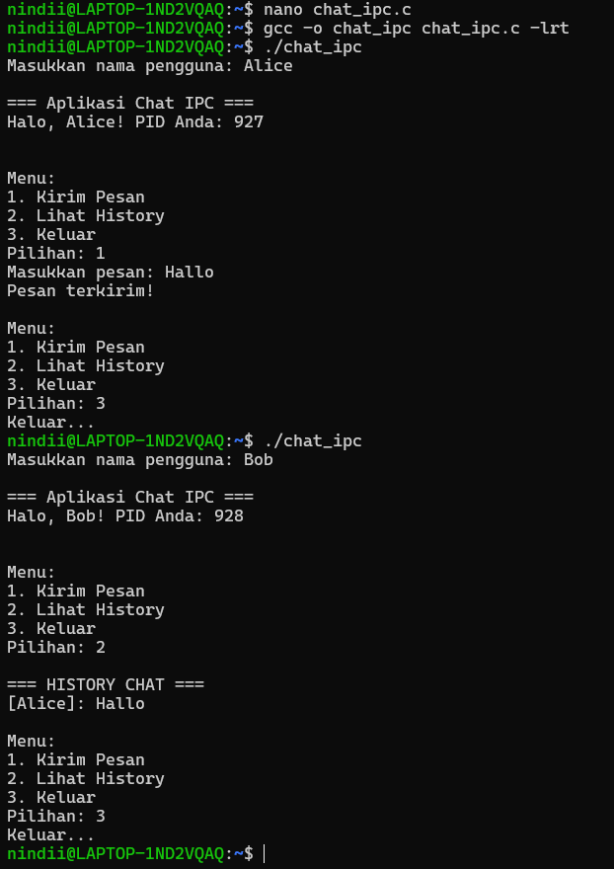
gcc -o chat_ipc chat_ipc.c -lrt
Meng-compile program C menggunakan GCC (GNU Compiler Collection).
Penjelasan:
- -o chat_ipc → hasil kompilasi akan dibuat dengan nama chat_ipc.
- -lrt → menautkan librt (real-time library), biasanya diperlukan untuk fungsi-fungsi IPC seperti shmget, msgget, atau semafor POSIX (sem_open, shm_open, dll).

./chat_ipc
Menjalankan program sebagai pengguna pertama (di sini bernama Alice).

Masukkan nama pengguna: Alice
=== Aplikasi Chat IPC ===
Halo, Alice! PID Anda: 927
Program meminta input nama pengguna, disimpan untuk menandai pengirim pesan.
PID (Process ID) 927 menunjukkan proses unik untuk pengguna “Alice”.

Menu:
1. Kirim Pesan
2. Lihat History
3. Keluar
Pilihan: 1
Masukkan pesan: Hallo
Pesan terkirim!
- Alice memilih 1(kirin oesan)
- Alice mengtik pesan “Hallo”, lalu pesan disimpan ke shared memory / massage queue oleh program.
- Program menampilkan pesan “pesan terkirim!” artinya data berhasil dikirim dan tersimpan.

./chat_ipc
Masukkan nama pengguna: Bob
Sekarang program dijalankan oleh pengguna kedua, Bob.
PID Bob adalah 928 (proses baru).
Menu:
1. Kirim Pesan
2. Lihat History
3. Keluar
Pilihan: 2
=== HISTORY CHAT ===
[Alice]: Hallo
- Bob memilih 2(lihat history).
- Program membaca pesan-pesan dari shared memory / massage queue.
- Output menunjukkan pesan sebelumnya dari Alice, yaitu:
[Alice]: Hallo

Kesimpulan Akhir
Input kode di terminal menunjukkan proses:
- Menulis & compile program chat berbasis IPC.
- Menjalankan dua proses (Alice dan Bob).
- Alice mengirim pesan.
- Bob melihat pesan dari Alice lewat Shared Memory / Message Queue.
- Keduanya keluar dengan sukses.

